Hetvehelyi Hírmondó


2008. JANUÁR

HETVEHELY TELEPÜLÉS ÖNKORMÁNYZATÁNAK LAPJA VIII. évf. 1. szám.

Minden kedves olvasónknak, sikerekben gazdag, békés, boldog új esztendőt kívánunk.

Önkormányzat hírei

December végén településünk képviselő-testülete kibővítette ülést tartott a Szolgáltatóházban, melyen részt vettek a pedagógusok, a technológiai személyzet, valamint az önkormányzat és körjegyzőség összes dolgozója. A meghívottak közt jelen volt Okorvölgy és Szentkatalin település polgármestere is. Az ülésen településünk polgármestere Wágner Antal köszöntötte a jelenlevőket, majd összefoglalta az idei esztendő eredményeit. Legfontosabbnak az iskola és óvoda helyzetének rendezését, valamint a Szolgáltatóház I. ütemének befejezését értékelte.
Pásztory Csongor iskolánk igazgatója részletesen beszámolt az iskolánk és óvodánk helyzetének rendezését szolgáló elvégzett és a következő évben elvégzendő feladatokról. Az ünnepi ülésen Toperczer Istvánné Szentkatalin település polgármestere is üdvözölte a helyi oktatási intézményekért tett erőfeszítéseket és reményeit fejezte ki, hogy ez az út a megmaradás jele.

A tavalyi év utolsó napjaiban egy újabb sikeres működési célú pályázatnak örülhettünk. A támogatás 2.900.000 Ft volt, amivel csökkentettük az önkormányzat költségvetési hiányát. Az év elején még 30 millió Ft forráshiánnyal néztünk szembe, amit az esztendő végére sikerült kiegyenlíteni.

Január hónapban az önkormányzatunk megkezdi a Szolgáltatóház II. ütemének megvalósítását. A Duna-Mecsek Alapítványtól pályázaton elnyert 6.000.000 Ft és annak ugyancsak 6.000.000 Ft önrésszel befejezhető a teljes beruházás, amit június hónapban kíván ünnepélyes keretben átadni a képviselő-testület.

Elkészült településünk egyedi rendszerű kiviteli szennyvíz tervezése. A terveket a Prowatech Kft. készítette.
A ROP pályázathoz szükséges tanulmányterv elkészítése 900.000 Ft
Az engedélyezési eljáráshoz szükséges szakvélemények beszerzése 414.000 Ft
A tervek elkészítése és engedélyeztetése 3.114.000 Ft
A szennyvíz beruházás DDOP pályázathoz szükséges tanulmányok és a pályázat elkészítésével kapcsolatos költségek 3.906.000 Ft
A pályázathoz szükséges tanulmányokat a Tímár és Társa Befektetési, Finanszírozási és Vállalkozást Szervező Kft. végzi el. Településünk képviselő-testülete 2008 február hónapjában adja be a pályázatot. Várhatóan sok pályázat kerül beadásra, ezért keményen kell lobbizni a célért.
Első lépcsőben Vízi Társulatot kell létrehoznunk januárban. Ebben segítségünkre lesz Márton István, aki már több szennyvíz beruházásban volt műszaki ellenőr. Az ügyben folyamatosan tájékoztatjuk polgárainkat.

Szolgáltatóházunk adott otthont december 14.-én a NymTIT településeinek polgármesterei, alpolgármesterei, a jegyzői, valamint az RHK Kht. vezetése részére. A Társulás értékelte az idei esztendőben történteket és meghatározta a 2008 év feladatait. Sajnos a rossz időjárási viszonyok miatt az RHK vezetése részéről Dr. hegyháti József igazgató úr nem tudott jelen lenni. Vele néhány nappal később volt egy találkozó, ahol ismertette számunkra a 2008 évi támogatás összegét, melyben nem született egyezség. Januárban folytatódnak a tárgyalások, mely reméljük eredményes lesz a felek között.

A Szentlőrinci Többcélú Kistérségi Önkormányzati Társulástól kiegészítő normatívát kapott az oktatási intézményünk. Az összeg 1.240.000 Ft volt, amit a fenntartók hozzájárulás arányában kaptak meg. Az összeget csak az oktatásban használhatják fel.

Településünk képviselő-testülete, valamint a szomszédos Bükkösd település képviselő-testülete ellátási szerződést kötött a bükkösdi idősek étkeztetésének biztosítására a 2008 esztendőre. A bükkösdi falugondnok naponta szállítja falubusszal az ebédet az igénylők részére. Az új szociális törvény az idei esztendőtől kötelezi az önkormány-zatokat az arra rászorultak napi egyszeri meleg ételhez juttatáshoz. Természetesen Okorvölgy és Szentkatalin önkormányzatainak is felajánljuk a lehetőséget, amennyiben élni kívánnak vele.

A törvény a szociális szolgáltatások területén elsősorban az önkormányzatok ellátási felelősségét teszi hangsúlyosabbá. A két legalapvetőbb – az élethez és az emberi méltósághoz való jogot is érintő alapszolgáltatás, az étkeztetés és a házi segítségnyújtás esetén a törvény megteremti az önkormányzat háttérfelelőségét abban az esetben, ha az önkormányzat maga nem tudja e két szolgáltatás bármelyikét a rászorulók számára nyújtani.

Hetvehely község képviselő-testülete nevében tisztelettel köszönetet mondunk Strausz Zsoltnak
és Egédi Attilának, amiért településünknek honlapot készítettek már egy éve. Ma már a legkisebb faluban is nélkülönözhetetlen az internet jelenléte. Általatok a világ megismerheti fejlődésünket, gondjainkat, örömeinket. Tudjuk, hogy ami munkát végeztetek az sok gonddal, lemondással és anyagi ráfordítással jár, amit tisztelettel megköszönünk. Kedves Zsolti és Attila kívánjuk, hogy legyen békés, boldog és gazdag az új esztendőtök és mindaz amit szeretnétek az életben elérni az legyen valóság a számotokra.

Hetvehely település Képviselő-testülete

Kedves Polgáraink!

Hetvehely község Képviselő-testülete nevében kívánunk Önöknek sikeres, gazdag, békés új esztendőt.

Szentkatalin hírei

2007. december 15.-én szombaton a "Kicsiny Falunkért Közhasznú Egyesület” és az Önkormányzat közös karácsonyi ünnepséget szervezett a falu gyermekeinek. Az ünnepségen a Budapesti Patróna Hungarya iskola is részt vett Höfler Péterné, Dóra néni szervezésének köszönhetően ebben az évben is. Az egyesület finom ebéddel várta a Budapestről érkező két tanárt és négy diákot. Az Önkormányzat képviselő testülete minden gyermeket édesség csomaggal ajándékozott meg. A vendégek minden gyermeknek névre szóló ajándékkal kedveskedtek. A falu apraja - nagyja Szabó Ferencné vezetésével egy szép műsorral köszönte meg az ajándékokat. Reméljük mindenki jól érezte magát.

Mindenkinek boldog új esztendőt kívánunk!

Kicsiny Falunkért Közhasznú Egyesület Szenkatalin Község Önkormányzat
Képviselő-testülete

TÁJÉKOZTATÓ

Az élelmiszerárak emelkedése miatt 2008. január 1-től szükséges az élelmezési nyersanyag norma emelése. Ennek következtében a fizetendő térítési díjak is emelkednek a Képviselő-testületek határozatai alapján, melyek a 2008. évi költségvetési rendeletben is szabályozásra kerülnek.

Az intézménynél fizetendő étkezési térítési díj összege:

Óvodás gyerekek térítési díja 252 Ft
Iskolások térítési díja (napközi) 400 Ft
Iskolások ebéd normája (menza) 250 Ft
Vendég étkezők térítési díja 450 Ft

Kormány 2007. XII. 19.-i ülésén megtárgyalta és elfogadta az építésügyi és az építésfelügyeleti hatóságok kijelöléséről és működési feltételeiről szóló 343/2006 (XII.23.) Korm. rend módosítását, mely 2008. február 1-től lép hatályba. Településeinktől az elsőfokú építésügyi hatósági feladatokat is - Szentlőrinc település Polgármesteri Hivatala veszi át.

Hetvehely község Képviselő-testülete 2007. december 17.-én megtartott ülésén döntött az adórendeletek módosításáról, melynek lényege, hogy külön rendelet szabályozza az iparűzési adóra és a kommunális adóra vonatkozó szabályokat. Az iparűzési adó mértéke 1,5 %, mely vonatkozásában mentesség, kedvezmény nem adható.
A kommunális adó családonként 8.000 Ft-ra emelkedett, melyet 2 részletben kell befizetni március 15. és szeptember 15. határidővel.

Dr. Keveyné dr. Buzássy Beáta
körjegyző

Elhunyt

id. Takács Imre élt 77 évet

A hozzátartozóknak őszinte részvétünket fejezzük ki.
Képviselőtestület

IRODALMI OLDAL

Petőfi Sándor

TÉLI ÉJ

Vad téli éj. Sűrű hópelyhek esnek.
Szélvész ragadja. S hátha nem hópelyhek?
Talán egy őrült gondolatjai?
Vagy összetépett lelkem rongyai.

Közelg az éjfél. Fenn virrasztva várom.
Akkor kisértet látogat meg, három;
Szent háromság, mely egykor vezetett;
A hit, a remény és a szeretet.

Nem félek többé. Meggyilkoltatának.
De éjfelenként sírjokból kiszállnak,
S felém lebegnek halvány képeik,
S a régi szép időt emlegetik. –

Szétszaggatá a felleget a szélvész.
Tekintetem a csillagok közé vész.
Olyan sötétpiroslók fényeik,
Miként ha vércsepp volna mindegyik.

S ki mondja meg: nem vércsepp-e a csillag?
Hisz itt a földön oly sokat gyilkolnak.
Ábel-szivek fölfeccsent vére ez,
Mit a zsivány föld csillagnak nevez. –

Veszett szélvész, te még mindegyre tombolsz,
A fellegekbe és hajamba markolsz;
Ki akarod tán tépni fürtimet?
Ah, tépd ki inkább, tépd ki szívemet!

Hogy dobog-e szív! – szinte félek tőle, -
Ugy, mint a kő, mely várromokról dől le,
Vagy mint a koporsónak födele,
Ha a halottat szegezik bele.

Koporsó vagy, koporsó vagy te keblem,
Amelybe szívem élve eltemettem.
Oh szív, te élő eltemettetett!
Ki írhatná le gyötrelmeidet?

Megszűnt a vész, a hold is fönn az égen.
Már béke és fény lebeg a vidéken.
Hazamehetek hát s lefekhetem,
Mert béke és fény nem való nekem.

Magyar Német OLDAL BLATT Deutsch Ungarisch
…bald ist´s wieder…
JÄNNER

Im Schneetaumel
verwaisen deine Spuren
im Nichts.
Gewürgtes Abschiedsecho
röchelt über das stöhnende Eis.
Abgehackte Rückblicke
rinnen über die Einöde
gekachelter Gedanken.
Torkelnde Blicke irren
durch längst verlassene Räume,
straucheln an Visionen.
Doch morgen schon
steigt die neue Brücke
in den Sternenhimmel
hungriger Gedanken.
Hans Dama
Ein Schneemann ist
im Garten

Kinder, Kinder, kommt und schaut,
ein Schneemann ist hier aufgebaut.
„Lieber Schneemann, guten Tag!
Sei nicht böse, wenn ich frag´:
Woher kommst du?
Wohin gehst du?
Sag, was machst du?
Und wo schläfst du?”

„Der Winter hat mich hergebracht.
Ich bleibe hier bei Tag und Nacht.
Und wenn der Mond vom Himmel lacht,
dann kommt mein kleiner Freund, der Hase,
und knabbert an meiner Mohrrübennase.
Nur die Frau Sonne darf nicht schneinen,
sonst seht ihr euren Schneemann weinen!”

Johann Wolfgang von Goethe
Des Jahres erster Tag

erweckt in meiner Brust ein zärtliches Empfinden,
und heißt, mich ebenfalls, Sie jetzt anzubinden
mit Versen, die vielleicht kein Kenner lesen mag;
indessen hören Sie die schlechten Zeilen an,
indem sie wie mein Wunsch aus wahrer Liebe fließen:
Der Segen müsse sich heut’ über Sie ergießen,
der Höchste schütze Sie, wie er es bisher getan.
Er wolle Ihnen stets, was Sie oft wünschten, geben,
und lasse Sie noch oft ein neues Jahr erleben.

Neubeginn

Gott spricht: Ich lasse dich nicht fallen und verlasse dich nicht. /Josua 1,5/

Unser neues Jahr steht unter einer Zusage an Josua, der auf Mose folgte, und das Volk Israel. Viel ist geschehen: Israel hatte sich auf einen weiten und beschwerlichen Weg hinaus aus der Sklaverei Ägyptens, durch die Wüste mit ihren Entbehrungen und Gefahren gemacht in das versprochene Land, in dem Milch und Honig fließen sollten. Nun stehen sie an der Schwelle dieses Landes und blicken in eine ungewisse Zukunft. Aber eines wird ihnen und Josua zugesagt: Ich lasse dich nicht fallen und verlasse dich nicht.
Auch wir stehen an einer Schwelle: das alte Jahr ist vergangen, wir wissen noch nicht, was das neue bringen wird. Wir haben in unserem persönlichen Leben Unterschiedliches erfahren, schöne und beglückende Momente, aber vielleicht auch Verlust, Trauer und Schmerz. Die Welt um uns stand oft am Abgrund, viele Menschen mußten leiden, es gab Naturkatastrophen und Kriege, Gewalt und Gefahr. Die Gesellschaft verändert sich stetig. Und doch ist die Welt nicht untergegangen, und doch gab es auch viele Zeichen der Hoffnung. Wir wissen nicht, was uns dieses Jahr bringen wird – persönlich, politisch, gesellschaftlich. Aber wir können Gott darin vertrauen, daß er uns auch dieses Jahr nicht allein lassen wird, daß er uns nicht fallen läßt, daß es Chancen und Möglichkeiten geben wird, vieles zum Guten zu wenden. Sei getrost und unverzagt… so heißt es in unserem Text weiter. Es werden sich neue Wege vor uns öffnen, auch wenn vieles Altvertraute und Bewährte verloren gehen sollte. Gottes Geschichte geht weiter – mit uns Menschen. Darauf können wir bauen.
Ihr Pfarrer
Michael Heinrichs

Freier Schnitt von Neue Zeitung

NymTITGyorsinfo decemberi anyaga:

Sikeres évet zárt a Radioaktív Hulladékokat Kezelő Közhasznú Társaság (RHK Kht.)

A Tolna megyei Bátaapátiban létesülő Nemzeti Radioaktívhulladék-tároló (NRHT) projektje megkapta az illetékes hatóságtól a létesítmény jogerős környezetvédelmi engedélyét, ami jelentős lépés az engedélyezési eljárásban – jelentette be Dr. Hegyháti József, a Radioaktív Hulladékokat Kezelő Közhasznú Társaság (RHK Kht.) ügyvezető igazgatója a szervezet decemberben tartott évértékelő sajtótájékoztatóján.

Kiemelte, hogy az érvényes tervek szerint – az összes szükséges engedély birtokában – az NRHT 2008 nyarától fogadhatja a paksi atomerőmű kis és közepes aktivitású hulladékait.

Az idei évben elért jelentős eredmények között említette még az ügyvezető igazgató a paksi Kiégett Kazetták Átmeneti Tárolója újabb moduljának átadását, amellyel annak kapacitása 7200 kazettára emelkedett, valamint a több mint harminc éve biztonságosan működő püspökszilágyi (Pest megye) Radioaktív Hulladékokat Feldolgozó és Tárolóban végzett modernizációs és biztonságnövelő program idei sikeres megvalósítását.

A nagy aktivitású hulladéktároló kutatási programjáról szólva az ügyvezető igazgató azt emelte ki, hogy a szakemberek között e témában kettős a konszenzus:

a./ szükség van egy hazai nagy aktivitású hulladékokat befogadó végeleges tárolóra;
b./ hogy a tároló csak mélygeológiai létesítmény lehet.

A nagy aktivitású tárolóhoz kapcsolódó eddig elvégzett kutatások eredményei úgy foglalhatók össze, hogy van kiválasztott és megfelelőnek ítélt kőzet, a BAF (Boai Aleurolit Formáció) a Nyugat-Mecsekben. Az évtized elején újraindultak a kutatások, amelyeknek célja kettős volt: az ismeretszerzés, és a helyszínkijelölés.

Tájékoztatójának végén az ügyvezető igazgató egy áttekintő táblázat elemzésével mutatta be, hogyan változott NRHT, valamint Nyugat-Mecsek térségében élők véleménye a legutóbbi három közvélemény-kutatás során.

(Az ügyvezető igazgató prezentációjának teljes anyaga elérhető az RHK Kht. honlapján, a www.rhk.hu/hírek cím alatt.)

FELHÍVÁS

A Hetvehelyi Horgász Egyesület vezetősége felhívja a lakosság figyelmét, hogy a tó jege nem biztonságos, ezért rámenni TILOS!!!

Karácsonyi ünnepély
December 22-én délelőtt rendezte iskolánk a már hagyományos karácsonyi ünnepségét a tornacsarnokban. Az ünnepi műsor első számaként tanulóink igazi „mikulás és krampusztáncot” jártak. Ezt követően verses megemlékezést láthattunk a karácsonyról, majd iskolánk fúvószenekara két karácsonyi számot adott elő. Az önkormányzatok ajándékait Dr. Keveyné Dr. Buzássy Beáta településünk körjegyzője adta át.

Adventi események
A „Pécsi Advent 2007” programsorozat keretében december 21-én a Szentlőrinci Többcélú Kistérségi Társulás adott műsort a Székesegyházban ill. a Dómmúzeumban. Településeinket iskolásaink képviselték, akik heteken keresztül készültek az eseményre. A délelőtti, iskolai karácsonyt követő rövid pihenő alatt is próbáltak, majd az utazás már a fellépés lázában telt. Iskolánk programja előtt a bükkösdi iskolások színvonalas betlehemes játékát láthattuk, majd a „Chriskindli” csengői adtak még ünnepibb hangulatot a műsornak. Az ezt követő rövid szünet után táncosaink igazi „sváb” hangulatot varázsoltak a múzeum alkalmi színpadára. A négy számból álló népitánc műsor nagy sikert aratott a nézők között. Hét óra után a Székesegyházban folytatódott a program. A „Pécsi Advent 2007” záró estélyét Mayer Mihály megyéspüspök nyitotta meg. Ezt követően Hargitai János a Baranya Megyei Közgyűlés Elnöke mondott köszöntőt. Az ünnepi műsor Hetvehely sok-sok éves hagyományát felidéző „Chriskindli”-vel kezdődött, majd a kistérségünkben élő eladók és együttesek adtak színvonalas zenei produkciókat.

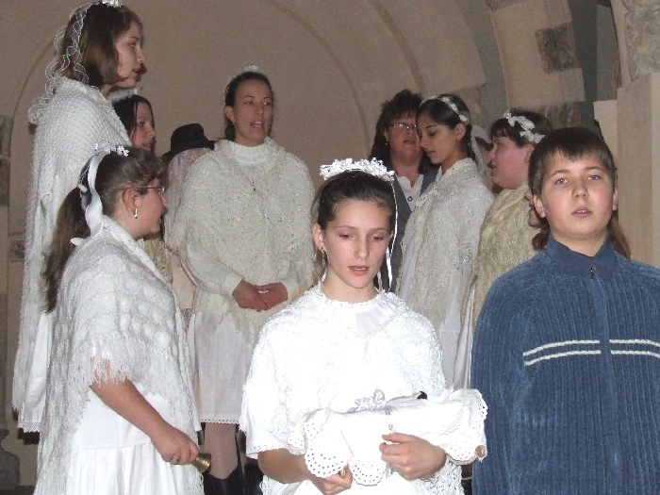
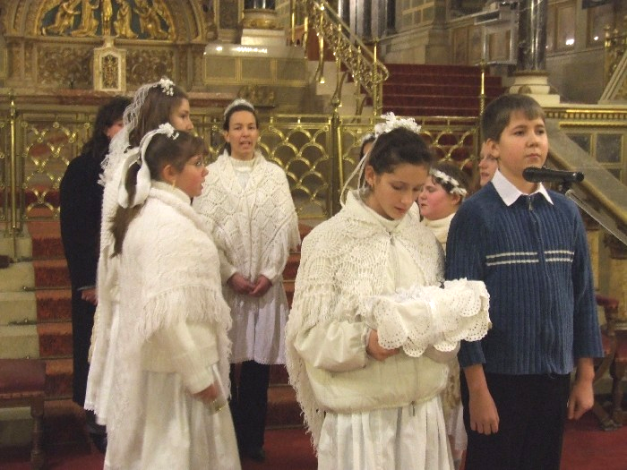

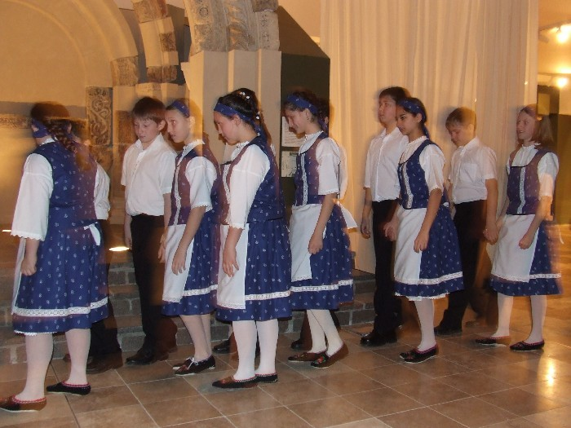

Óvodai hírek

A december nagyon mozgalmasan telt. Folyton vártunk valamire.
Először a Mikulásra, aki dec. 6-án meg is érkezett. Hatalmas puttonyában nem csak finomságokkal teli csomagokat hozott, hanem bizony néhányunknak virgácsot is.
Miután a Mikulás elment, izgatottan készültünk az adventi vásárra. Gyakoroltuk a műsort, díszítettük a képeslapokat, ragasztottuk az angyalkákat. Aztán elérkezett a 14-e is, hóval, hideggel. A vásárra mégis több mint 100 néni és bácsi volt kíváncsi. Vidámak voltak, mosolyukból úgy tűnt, tetszett nekik a műsor. Nekünk pedig szüleink, nagyszüleink okoztak örömet a finom süteményekkel, teával. Amíg ettünk, a felnőttek vásároltak; szinte minden portéka elkelt. Ezúton köszönjük minden kedves vendégünknek és segítőnknek, hogy megjelenésükkel támogattak minket.
Alig ért véget a jótékonysági program, máris kopogtatott a karácsony. A gyökeres fenyőfát együtt díszítettük és a 19-én megtartott ünnepség után rengeteg ajándékot találtunk alatta. Volt ott teherautó, traktor, pénztárgép, vasalódeszka, turmixgép, babakocsi, barkács készlet; sőt mindegyikünk vihetett haza egy édességcsomagot is.
Nagyon jó volt a sok újdonsággal játszani, mégis vártuk a szünetet. Nem csak az ünnepek, hanem a hó miatt is. Hiszen egyszer végre szánkózni is lehet!
S ha ennyi nem lett volna elég, vártuk az új évet is, vele vissza Detti óvónénit.
A 2008-as esztendőben minket várt meglepetés, méghozzá olyan, amire nem is számítottunk. Megszépült, átrendezett, új világítótestekkel felszerelt csoportszobában kezdhettünk játszani, tanulni a téli szünet után jan. 3-án.
óvodások, óvónénik
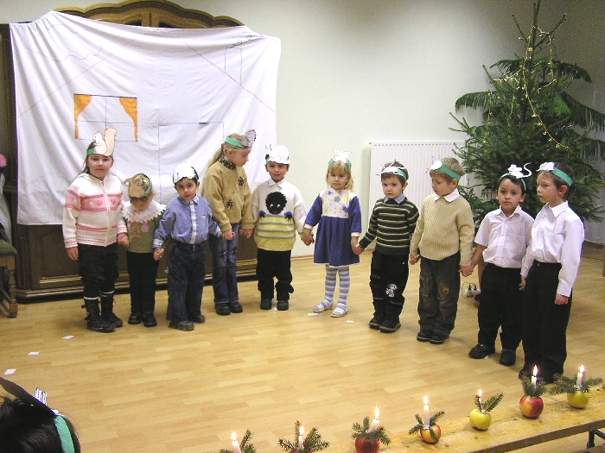

Faluszépítő Egyesület hírei

December 22-én, szombaton újból kigyúltak a fények a mindenki karácsonyfáján, az Emlékműnél. A hideg miatt csak kevesen énekeltük együtt csillagszórófénynél a Mennyből az angyalt, de aki eljött az jól érezte magát.

Békés, boldog, sikerekben, eredményekben és egészségben gazdag újesztendőt kíván mindenkinek a Hetvehelyi Faluszépítő Egyesület!

Kapronczai Ágnes
elnök

A Hetvehelyi Teleház szervezésében óévbúcsúztató bál került megrendezésre a sportcsarnokban. A 120 ember hajnali ¾ 5 - ig mulatott, jó kedvűen búcsúztatta az óévet és köszöntötte az új évet. Köszönöm mindazoknak, kik - most is, akár csak az elmúlt 7 év során - önkéntes munkájukkal (díszítés, oda- és visszapakolás, takarítás) segítették a bál zökkenőmentes lebonyolítását.

Lóki Károlyné
teleházvezető

Bajnoki mérkőzés XII. forduló

Hetvehely-Bükkösd

2-6 /1-2/

Hetvehely

Jávori,
Nyaka Sz., Deverdics, Pásztory L., Gulyás,
Szabó, Berkes G., Gyócsi, Berkes M.,
Kocsis K., Sánta

Csere: Sánta h. Pörs, Nyaka h. Kocsis Zs.

Gólszerzők: Nyaka, Berkes M.

Kiállítva: Deverdics

Bajnoki mérkőzés XIII. forduló

Szabadszentkirály-Hetvehely

1-1 /1-1/

Hetvehely

Jávori,
Nyaka Sz., Kocsis Zs., Pásztory L., Gulyás,
Szabó, Berkes G., Pörs E, Berkes M.,
Kocsis K., Sánta

Csere: -

Gólszerzők: Kocsis Zs.

Őszi végeredmény

1. Kovácshida SE 12 10 1 1 35 - 8 31
2. Magyarszék ÖSE 12 7 4 1 32 - 12 25
3. Bükkösd KSE 12 7 3 2 45 - 20 24
4. Drávafok SE 12 6 2 4 22 - 18 20
5. Mágocs KSE 12 6 1 5 19 - 25 19
6. Hobol SE 12 5 4 3 30 - 25 19
7. Kishárságy SE 12 4 5 3 32 - 24 17
8. Pellérd II. 12 5 0 7 14 - 37 15
9. Kökényi FC 12 4 3 5 21 - 19 15
10. Vajszló KSK 12 4 1 7 25 - 27 13
11. Szabadszentkirály SE 12 3 3 6 17 - 23 12
12. Magyarhertelendi SE 12 3 2 7 21 - 33 11
13. Hetvehely KSE 12 2 2 8 19 - 31 8
14. Nagydobsza SE 12 2 1 9 18 - 48 7

Hetvehelyi Hírmondó – szerkeszti a Hetvehelyi Teleház. Főszerkesztő: Lóki Károlyné Tel.: 73/578-515
Felelős kiadó: Horváth Ferenc alpolgármester e-mail: hetvehely@telehaz.hu www.hetvehely.atw.hu
Megjelenik: 240 példányban. Lapzárta: minden hónap 22-én vagy az azt megelőző utolsó munkanapon.

